**1. ОПРЕДЕЛЕНИЕ ПЕРЕДАТОЧНЫХ ФУНКЦИЙ СОЕДИНЕНИЙ   
ДИНАМИЧЕСКИХ ЗВЕНЬЕВ И СИСТЕМ**

**Вариант № 16**

Преобразовать (упростить) структурную схему САУ и найти передаточную функцию этой замкнутой системы, если исходная структурная схема имеет вид, представленный на рис. 5.52, а соответствующие передаточные функции звеньев составляют:









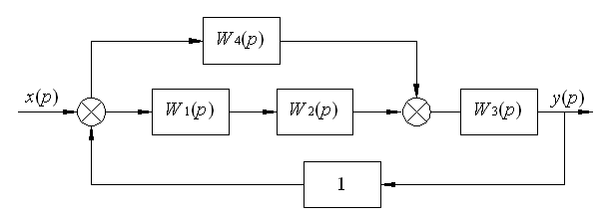

Рисунок 1 - структурная схема (рис. 5.52)

Решение.

Проводим структурные преобразования.

Представим первый сумматор в виде сумматора и узла (рис. 2).

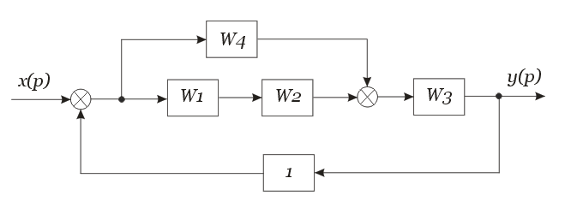

Рисунок 2

Заменяем последовательно соединенные звенья *W1* и *W2* (рис. 2) одним эквивалентным звеном *W5* (рис. 3).



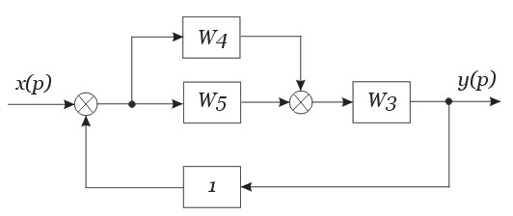

Рисунок 3

Заменяем параллельные звенья *W4* и *W5* (рис. 3) одним эквивалентным звеном *W6* (рис. 4).



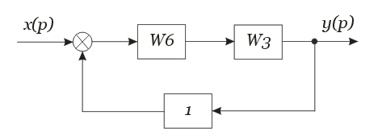

Рисунок 4

Заменяем последовательные звенья *W6* и *W3* (рис. 4) одним эквивалентным звеном *W7* (рис. 5).



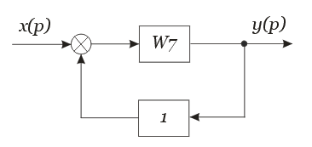

Рисунок 5

Получили одноконтурную структурную схему с положительной единичной обратной связью (рис. 5).

Передаточная функция системы (рис. 6).

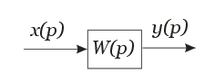

Рисунок 6



Подставляем последовательно полученные ранее выражения, находим передаточную функцию системы от исходных звеньев системы.





Подставляем передаточные функции звеньев.



Приводим к виду полином, деленный на полином.

